**NHÓM 1– DỰ ÁN: Quản Lý Sân Bóng**

**Thành viên nhóm:**

1. **Trần Quốc Thuận (Scum master)**
2. **Bùi Nguyễn Nhật Trường (Product Owner)**
3. **Võ Hoài Hưng (Product Manager)**

**4. Phạm Thế Tình (Develeper)**

**5. Phạm Nhật Hoàng (Developer)**

**6. Lê Đặng Nguyên Vũ (Tester)**

1. **WorkShop01(trình bày về các yêu cầu cho Product Backlog của dự án)**

**\*Giới Thiệu dự án:**

**- Đặt sân bóng trực tuyến :** Tạo khả năng cho người dùng đặt sân bóng trực tuyến thông qua ứng dụng hoặc trang web. Bao gồm cả việc chọn sân, thời gian, ngày, số lượng người chơi, và các yêu cầu khác liên quan.

**- Quản lý đặt sân :** Tạo giao diện quản lí để nhân viên sân bóng có thể xác nhận, hủy bỏ hoặc thay đổi các đặt sân từ phía khách hàng.

**- Thanh toán trực tuyến :** Cung cấp tính năng thanh toán trực tuyến cho các đặt sân, bao gồm cả việc tính giá dịch vụ và tính năng áp dụng mã giảm giá.

**- Quản lí lịch sân :** Hiển thị lịch sân bóng cho các ngày tiếp theo, bao gồm cả sân được đặt và sân còn trống.

1. **Yêu cầu:**
2. Yêu cầu về chức năng và nghiệp vụ

* Quản lý khách hàng
* Quản lý nhân viên
* Thống kê doanh thu, số lượng khách hàng mở tài khoản theo năm
* Tổng hợp số lượng khách hàng, nhân viên theo tháng

1. Yêu cầu về bảo mật

* Tất cả người dùng phải đăng nhập mới sử dụng được phần mềm
* Trọng tài không được phép xóa dữ liệu và cũng không được xem thông tin về doanh thu.

1. Yêu cầu về môi trường công nghệ

* Ứng dụng phải được thực với công nghệ Swing và JDBC chạy trên mọi hệ điều hành với môi trường JDK tối thiểu 1.8

1. Khảo sát yêu cầu về Chức năng

* Để nắm rõ các thông tin nhân viên, thuận tiện cho việc quản lý nên đề xuất một chức năng để: Truy Suất Thông Tin Trọng Tài
* Nhanh chóng thanh toán các hóa đơn như: Tiền Sân, Tiền Nước.
* Phát hiện và xử lý kịp thời các vấn đề, rủi ro phát sinh trong quá trình thực hiện chức năng (thanh toán online).
* Để nắm rõ các thông tin giao dịch của khách hàng nhằm thuận tiện cho nhu cầu của khách hàng nên đề xuất chức năng để: Sao kê thồng tin giao dịch.

1. **WorkShop02(trình bày về các loại mục tiêu của product backlog, mục tiêu của sản phẩm, mục tiêu của Sprint)**
   1. **Mục tiêu Product backlog**

* **Mở file Excel sheet Product Backlog trình bày (Hoặc copy) mục đó dán vào đây**
* 
  1. **Kế hoạch của sản phẩm**
* **Mở file Excel sheet sheet Release Backlog trình bày (Hoặc copy) mục đó dán vào đây**



* 1. **Kế hoạch cho từng Sprint**
* **Mở file Excel sheet sheet Sprint Backlog trình bày (Hoặc copy) mục đó dán vào đây**



1. **WorkShop 03(Mô tả yêu cầu cho sprint, đưa ra danh sách user story của sprint, đánh giá các user story của sprint)**
2. **Mô tả yêu cầu cho sprint, đưa ra danh sách user story của Sprint**

* **Mở file Excel sheet Sprint backlog và PPS(Tính ước lượng) trình bày, hoặc copy mục đó dán vào đây**
* 

1. **Kế hoạch dự án**

|  |  |  |  |
| --- | --- | --- | --- |
| **Hạng Mục** | **Bắt Đầu** | **Kết Thúc** | **Kết quả** |
| **Phân tích yêu cầu** | **09/07/2023** | **10/07/2023** | **Hoàn Thành** |
| **Phân tích, xác định các yêu cầu về nghiệp vụ và yêu cầu hệ thống** | **10/07/023** | **13/007/2023** | **Hoàn Thành** |
| **Thiết kế sơ đồ User-Case** | **16/07/2023** | **20/07/2023** | **Hoàn Thành** |
| **Thiết Kế Hệ Thống** | **16/07/2023** | **20/07/2023** | **Hoàn Thành** |
| **Thiết Kế mô hình công nghệ cho hệ thống** | **16/07/2023** | **20/07/2023** | **Hoàn Thành** |
| **Xác Định Thực Thể.Vẽ ERD** | **18/07/2023** | **22/07/2023** | **Hoàn Thành** |
| **Thiết kế giao diện cho hệ thống** | **22/07/2023** | **23/07/2023** | **Hoàn Thành** |
| **Thực Hiện Dự Án** | **24/07/2023** | **27/07/2023** | **Hoàn Thành** |
| **Lập Trình cơ sở dữ liệu** | **24/07/2023** | **27/07/2023** | **Hoàn Thành** |
| **Tạo giao diện hệ thống với Java Swing** | **24/07/2023** | **27/07/2023** | **Hoàn Thành** |
| **Lập trình các nghiệp vụ cơ bản** | **27/07/2023** | **30/07/2023** | **Hoàn Thành** |
| **Lập trình 1 số chức năng** | **01/08/2023** | **03/08/2023** | **Hoàn Thành** |
| **Kiếm thử và sửa lôĩ** | **03/08/2023** | **05/08/2023** | **Hoàn Thành** |
| **Đóng gói hệ thống và viết hướng dẫn sử dụng** | **05/08/2023** | **12/08/2023** |  |

* **Chi tiết kế hoạch xem trong file Excel sheet Release Backlog.**

1. **Kế hoạch cho từng Sprint**
2. **WorkShop 04(Phân tích thiết kế và thực hiện dự án)**

**Phân tích thiết kế**

1. **Sơ đồ Use case**

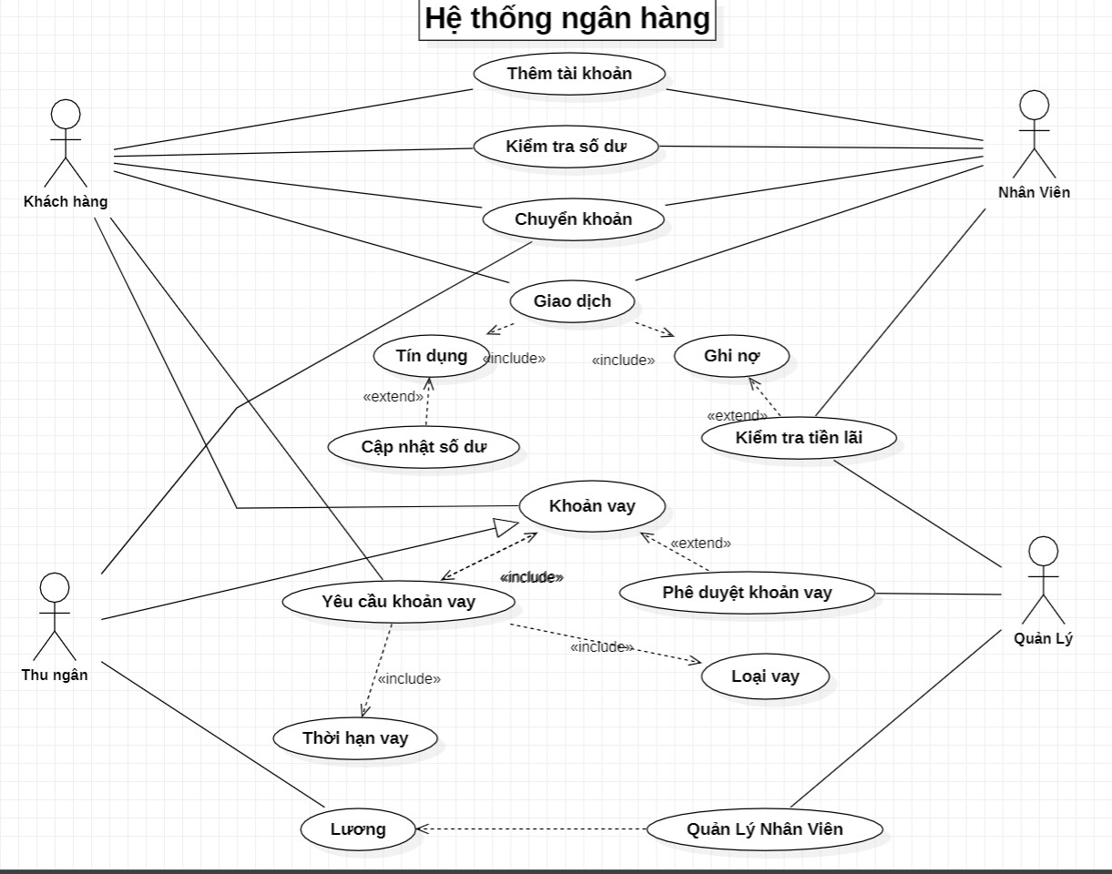

1. **Đặc tả hệ thống**

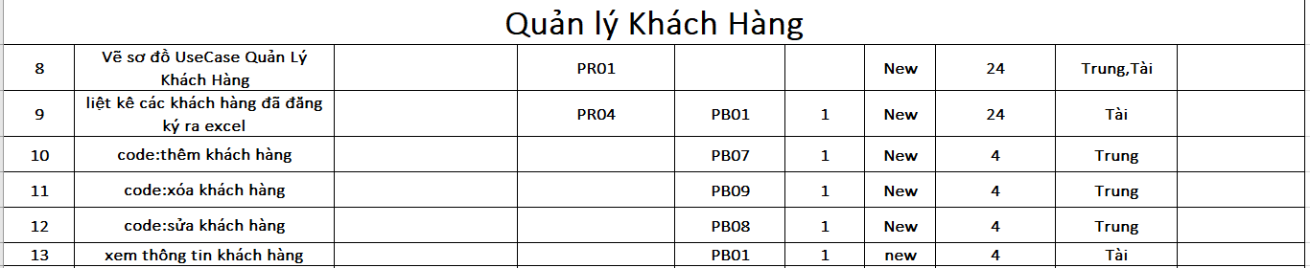

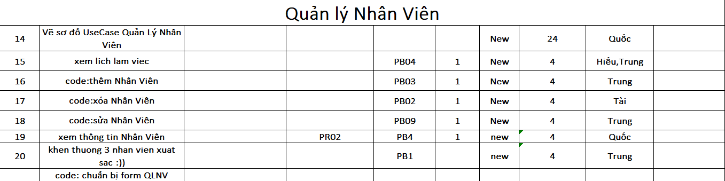

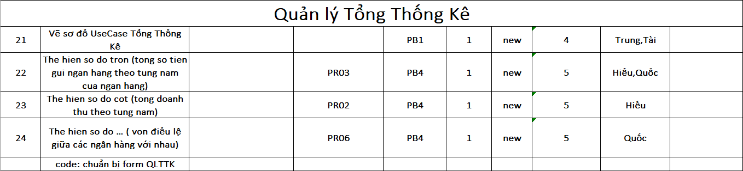

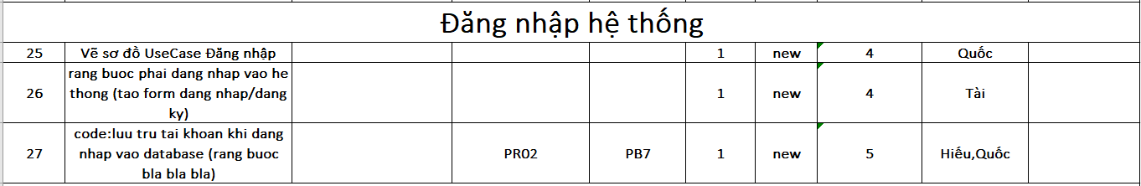

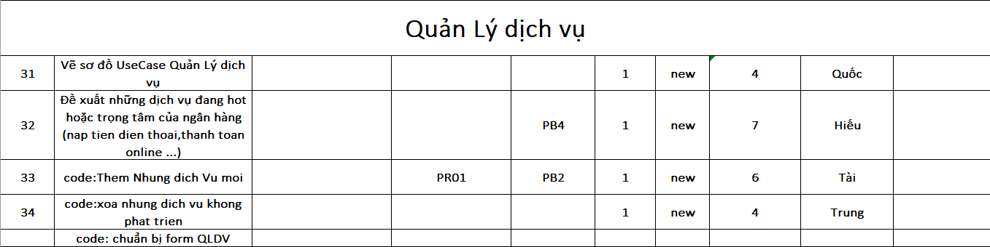

1. **Sơ đồ triển khai hệ thống**

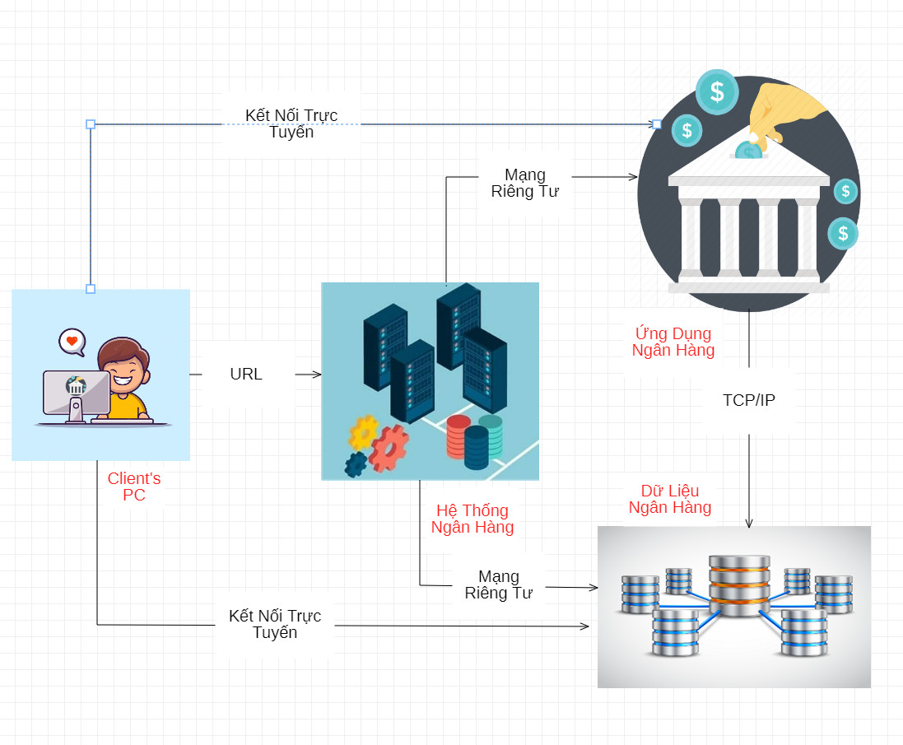

1. **Mô hình công nghệ**

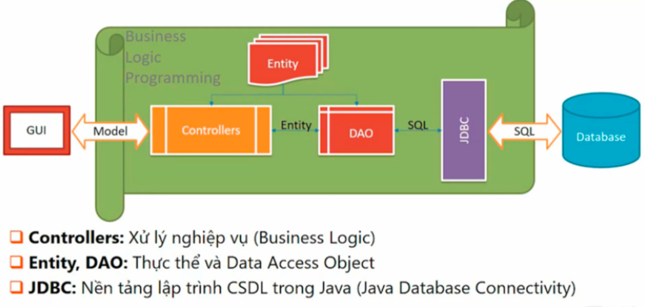

**Xác định các thực thể**

* **Liệt kê danh sách các thực thể trong dự án của nhóm**

**+ Các Thực Thể : Nhân Viên,Khách Hàng,Tài Khoản,Dịch Vụ …**

* **Chi tiết từng thưc thể**

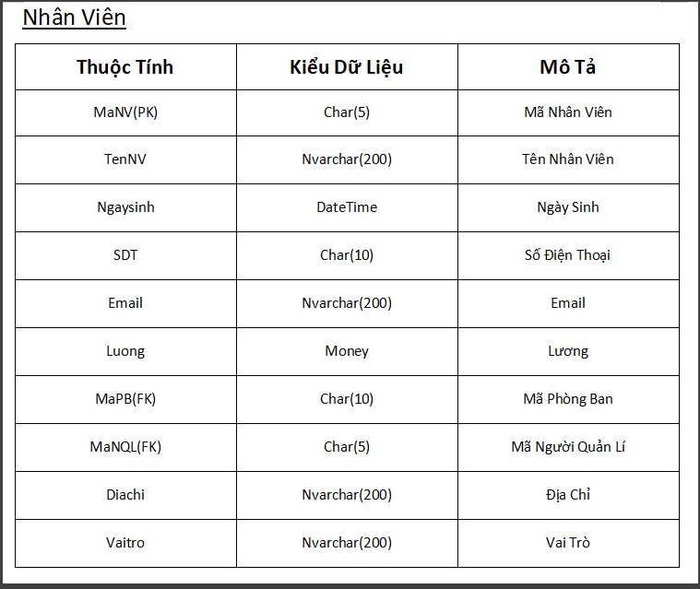

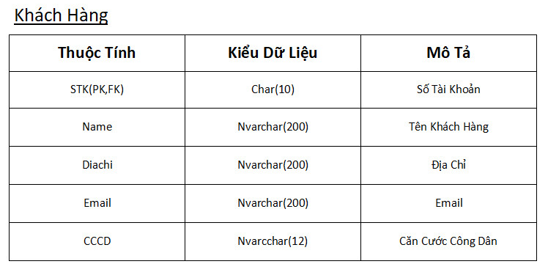

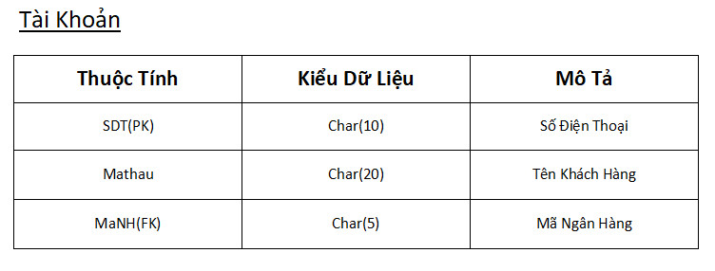

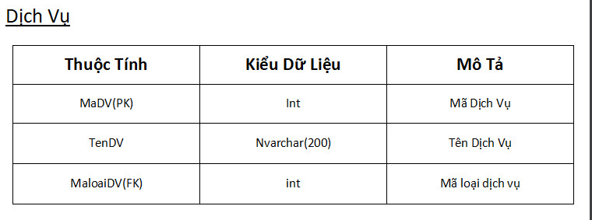

**Mô hình ERD**

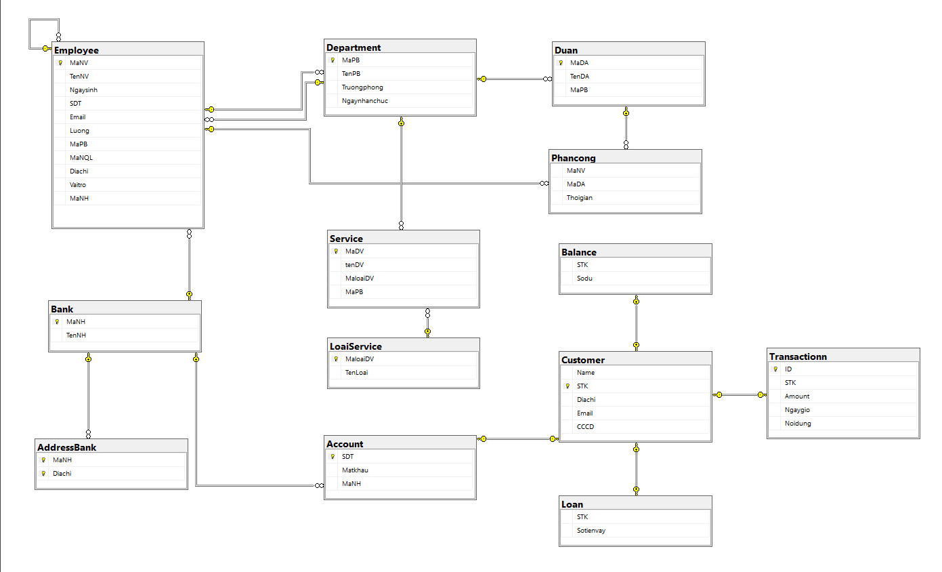

1. **Giao diện**

* **Sở đồ tổ chức:**
* 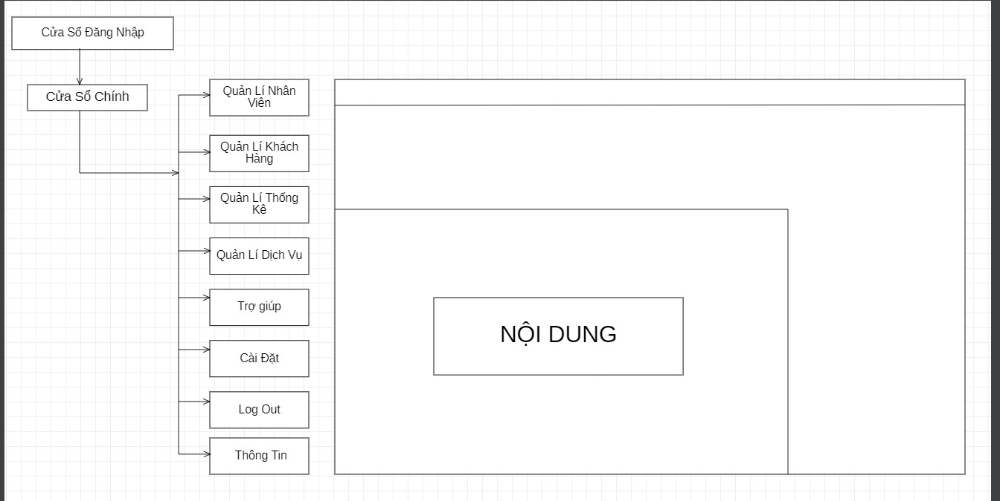**Giao diện chính**

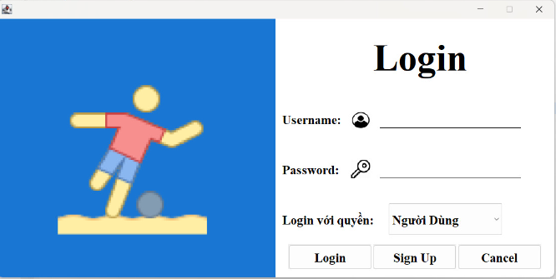

**Giao diện chức năng**

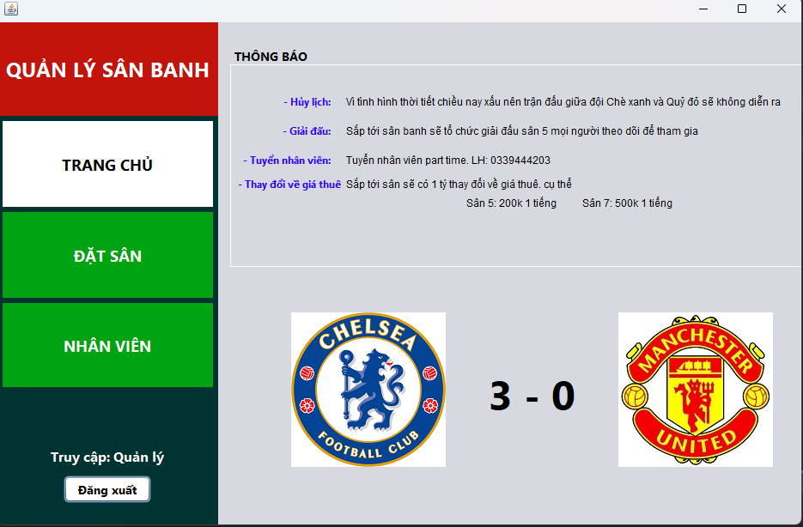

1. **Triên khai dự án**
2. **Tạo các giao diên trên Java**

**\*Giao diện đăng nhập:**



**\*Giao diện chính:**



**\*Giao diện quản lý nhân viên:**

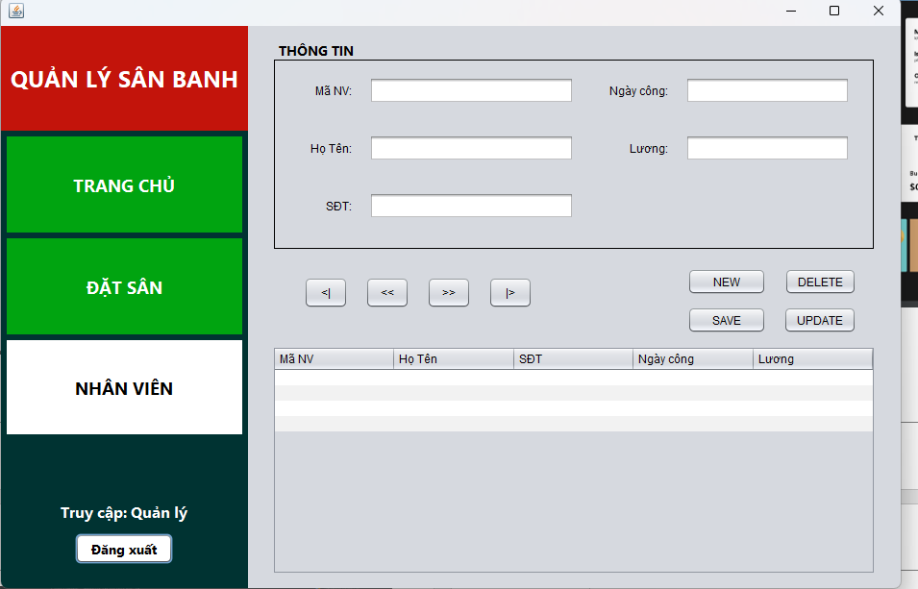

**\*Giao diện quản lý khách hàng:**

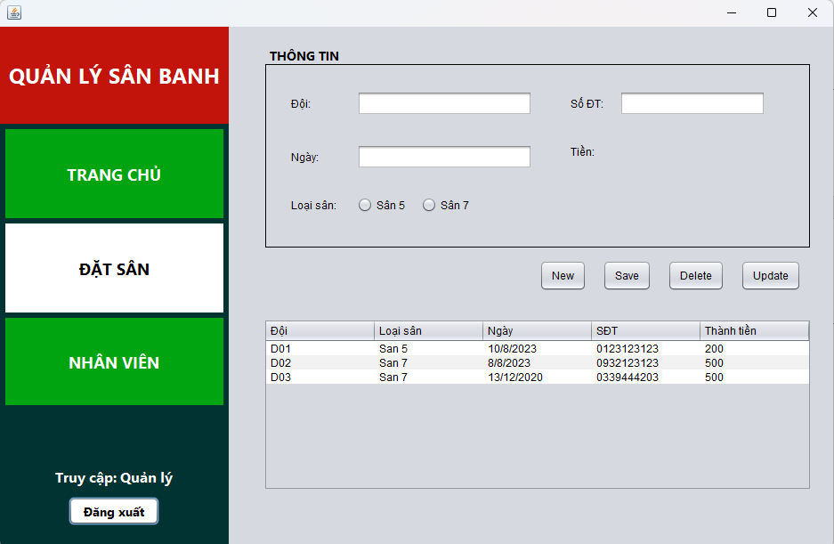

1. **Tạo Databse SQL**

**\*Tạo Employee**

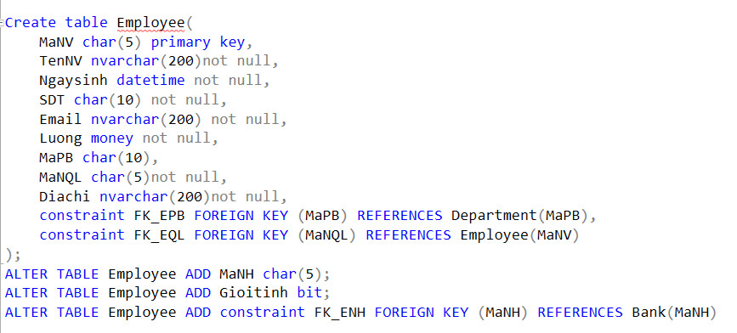

**\*Insert Employee**

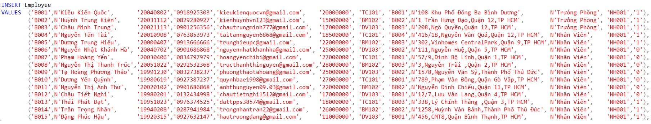

**\*Tạo Department**

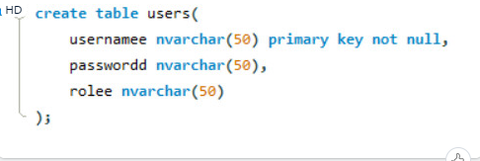

**\*Insert Department**

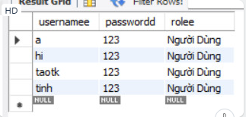

1. **Code các chức năng:**



1. **WorkShop 05 (Trình bày về giải pháp kiểm thử cho dự án).**
   1. **Lập kế hoach Test(Test Plan)**

* **Mở và trình bày file Excel sheet Test plan( hoặc copy kế hoạc dán như bên dưới)**
  1. **Thiết kế Test case**
* **Mở và trình bày file Excel Test Case (Hoặc copy dán ở đây)**
  1. **Chuẩn bị dữ liệu Test**
* **Mở và trình bày file Excel Test Case (Hoặc copy dán ở đây)**
  1. **Báo cáo kết quả Test**
* **Mở và trình bày file Excel Test Defect Reprot (Hoặc copy dán ở đây)**

**VI. WorkShop 06 (Nhóm họp thảo luận tổng kết Sprint).**

1. **Thành phần tham gia**

* Nhóm phát triển, PO, Scrum Master và các bên liên quan.

1. **Nội dung**

**Product Backlog:**

***\*Đã hoàn thành:***

* Quản lý Khách Hàng
* Quản lý Tổng Thống Kê
* Bảo mật dữ liệu
* Đăng nhập hệ thống
* Toàn quyền trên hệ thống
* Quản trị hệ thống
* Quản Lý Dữ Liệu

***\* Độ ưu tiên:***

* *Ưu tiên High:*
* Quản lý Tổng Thống Kê
* Quản lý dịch vụ
* Quản lý vốn điều lệ
* *Ưu tiên Medium:*
* Quản lý tin nhắn
* Quản lý Nhân Viên
* Quản lý Khách Hàng
* Quản lý Tổng Thống Kê
* Đăng nhập hệ thống
* Toàn quyền trên hệ thống
* Quản trị hệ thống
* *Ưu tiên Low:*
* Quản lý thanh toán online
* Quản Lý Dữ Liệu
* Product Owner nên sử dụng kĩ thuật kiểm thử chấp nhận để đánh giá các tính năng

Các tính năng khi được kiểm thử đánh giá qua thì thấy:

* Giao diện đẹp
* Các chức năng vẫn còn vài thiếu sót
* Ngoài ra vẫn cực kì bám sát thực tế bên ngoài

1. **Kết quả sản phẩm.**

**\*Đăng nhập:**



**\*Quản Lý Nhân Viên:**



**\*Quản lý khách hàng:**



**\*Biểu đồ thống kê:**

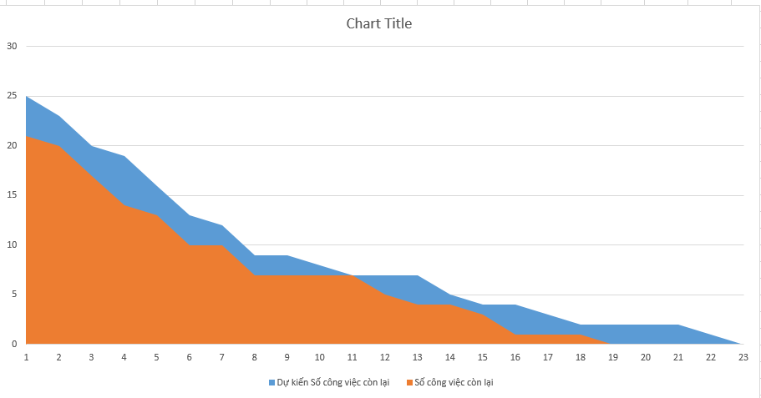

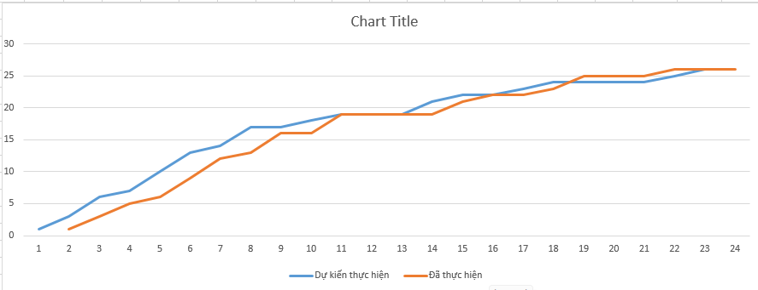



1. **Đáng giá và rút kinh nghiệm và nâng cao chất lượng ở các Sprint khác .**

Những yêu cầu đã hoàn thành:

* Quản lý Khách Hàng
* Quản lý Tổng Thống Kê
* Bảo mật dữ liệu
* Quản lý dịch vụ
* Đăng nhập hệ thống
* Toàn quyền trên hệ thống
* Quản trị hệ thống
* Quản Lý Dữ Liệu

Những yêu cầu chưa hoàn thành:

* Quản lý tin nhắn
* Quản lý tài chính của khách hàng (tự phát sinh)